**Київський національний університет імені Тараса Шевченка**

**радіофізичний факультет**

лабораторна робота № 2

**Тема:**

«Арифметичні операції над двійковими числами»

Роботу виконав

студент 3 курсу

Комп’ютерна Інженерія

Андроник Максим

Київ 2019

**Мета:** Дослідити алгоритми, що використовуються в мікропроцесорах для множення та ділення цілих чисел та підходи до роботи з дійсними числами.

Хід роботи

**Варіант:** aba (множник у правій частині регістру, зсув залишку вправо, множення)

1. Множення як є

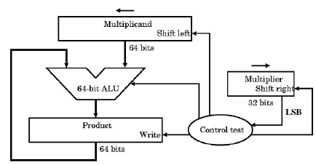

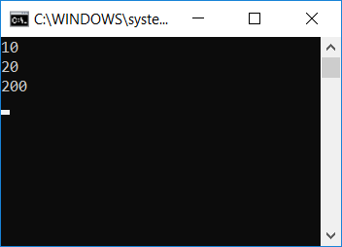

1. Зсув залишку вправо.

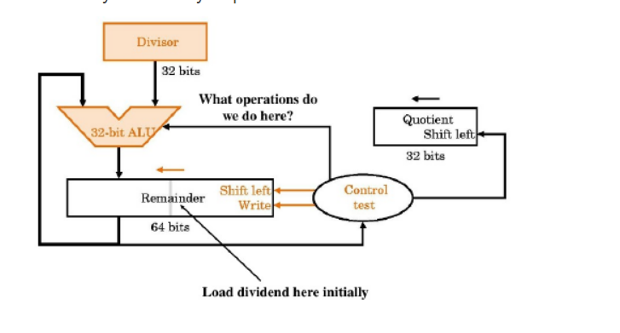

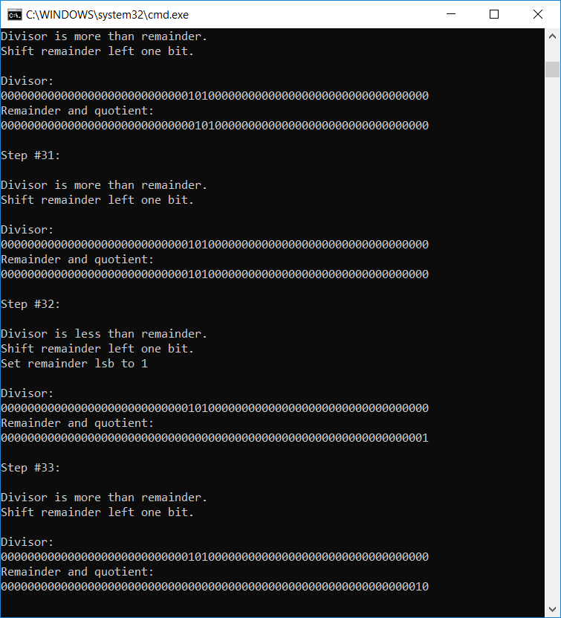

1. Додавання

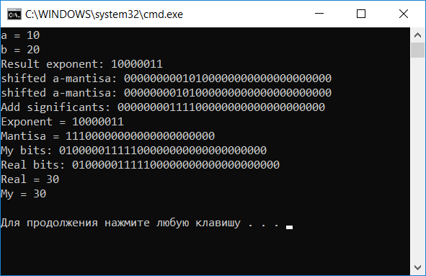

**Посилання на репозиторій:**

https://github.com/DronCorp/CS_Lab2.git

**Висновок:** Після виконання лабораторної роботи я навчився складати прості алгоритми для виконання таких дій як множення, зсув залишку вправо та додавання.